**Đồng Nai:**

**CỤM CÔNG NGHIỆP ĐI VÀO HOẠT ĐỘNG GÓP PHẦN**

**CHUYỂN DỊCH CƠ CẤU KINH TẾ KHU VỰC NÔNG THÔN**

**Đồng Nai có 27 Cụm công nghiệp (CCN) được quy hoạch trong giai đoạn 2013-2020. Quá trình đầu tư, phát triển CCN trên địa bàn tỉnh thời gian qua đã có những hiệu quả đáng khích lệ, nhưng vẫn còn nhiều khó khăn, nhất là trong việc thu hút nhà đầu tư dự án hạ tầng.**

Để phát triển CCN một cách bền vững, cần thiết phải tìm ra hướng đi, có chính sách hấp dẫn hơn nhằm tìm kiếm nguồn lực đầu tư hạ tầng, thu hút doanh nghiệp vào sản xuất, kinh doanh, phục vụ mục tiêu quy hoạch phát triển chung của tỉnh. Dù đã có hàng chục ngàn doanh nghiệp hoạt động trên địa bàn song hầu hết các doanh nghiệp đang ở quy mô nhỏ và vừa, thậm chí siêu nhỏ (hơn 95%), nằm rải rác ở các địa phương trong tỉnh. Hệ thống khu công nghiệp đã cung cấp cho các dự án lớn, nhà đầu tư nước ngoài và một số doanh nghiệp có đủ thực lực vào thuê đất sản xuất nhưng hầu hết các doanh nghiệp còn lại rất khó khăn.

CCN được đầu tư nhằm cung cấp cơ sở hạ tầng đạt tiêu chuẩn theo quy định cho các doanh nghiệp nhỏ và vừa, tạo điều kiện về mặt bằng sản xuất để bố trí di dời các cơ sở sản xuất công nghiệp trong các khu đô thị, khu dân cư tập trung vào CCN. Cụ thể là thu hút các cơ sở sản xuất, các doanh nghiệp nhỏ và vừa, các cá nhân, hộ gia đình ở địa phương vào đầu tư sản xuất, kinh doanh, hình thành mối liên kết trong sản xuất và tiêu thụ sản phẩm, từ đó thúc đẩy phát triển công nghiệp tỉnh theo định hướng và mục tiêu đề ra.

**Quá trình hình thành và phát triển CCN trên địa bàn**

***Giai đoạn trước năm 2013: Quy định tạm thời về tổ chức quản lý cụm công nghiệp - tiểu thủ công nghiệp***

Để đảm bảo phát triển công nghiệp bền vững, bên cạnh phát triển KCN sản xuất quy mô lớn thì nhu cầu phát triển CCN để phục vụ di dời các cơ sở sản xuất công nghiệp trong các khu đô thị, khu dân cư tập trung, thu hút các cơ sở sản xuất, các doanh nghiệp nhỏ và vừa, các cá nhân, hộ gia đình ở địa phương vào đầu tư sản xuất kinh doanh ổn định, tỉnh cũng đã có định hướng từ đầu những năm 2000, cụ thể:

Năm 2003, Thủ tướng Chính phủ phê duyệt quy hoạch tổng thể phát triển kinh tế - xã hội tỉnh Đồng Nai thời kỳ 2001-2010 (điều chỉnh) tại Quyết định số 33/2003/QĐ-TTg ngày 04/3/2003, theo đó: “*Giai đoạn 2001 - 2010, phát triển bổ sung các cụm công nghiệp huyện trên địa bàn tỉnh với tổng diện tích khoảng 620 ha. Bình quân qui mô diện tích của mỗi cụm công nghiệp là 30 ha; chủ yếu để bố trí các dự án công nghiệp nhỏ và vừa, tạo nhiều việc làm tại chỗ như: công nghiệp chế biến nông sản thực phẩm, tiểu thủ công nghiệp, công nghiệp sạch, công nghiệp nhẹ ít gây ô nhiễm, công nghiệp sản xuất vật liệu xây dựng*”.

Đến tháng 01/2007, UBND tỉnh Đồng Nai ban hành Quyết định số 06/2006/QĐ-UBND ngày 10/01/2007 ban hành Quy định tạm thời về tổ chức quản lý cụm công nghiệp - tiểu thủ công nghiệp trên địa bàn tỉnh.

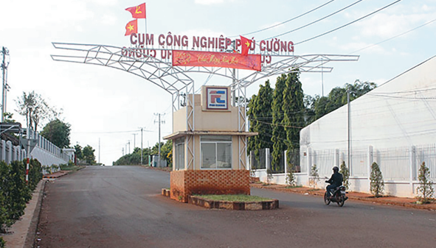

***Giai đoạn 2013 - 2020: Quy hoạch và điều chỉnh quy hoạch***

Thực hiện rà soát quy hoạch phát triển CCN theo Chỉ thị số 07/CT-TTg ngày 02/3/2012 của Chính phủ về việc chấn chỉnh công tác quản lý và nâng cao hiệu quả hoạt động của các khu kinh tế, khu công nghiệp, cụm công nghiệp, Văn phòng Chính phủ đã có Văn bản số 5949/VPCP-KTN ngày 05/8/2014 về việc phê duyệt kết quả rà soát quy hoạch CCN của 26 tỉnh/thành phố (đợt 2), theo đó, trên địa bàn tỉnh Đồng Nai có 27 CCN tiếp tục được quy hoạch, điều chỉnh quy hoạch giai đoạn 2013 - 2020, với tổng diện tích là 1.496,8 ha và không thực hiện điều chỉnh, bổ sung danh mục quy hoạch các CCN trong giai đoạn 2013 - 2020.

**Chính sách hỗ trợ phát triển cụm công nghiệp của tỉnh Đồng Nai**

***Giai đoạn 2011 - 2015: Hỗ trợ kinh phí cho các doanh nghiệp, cơ sở sản xuất công nghiệp tham gia Chương trình chuyển dịch cơ cấu ngành công nghiệp***

UBND tỉnh đã phê duyệt Quyết định số 51/2011/QĐ-UBND ngày 16/8/2011 ban hành Quy định về việc hỗ trợ kinh phí cho các doanh nghiệp, cơ sở sản xuất công nghiệp tham gia Chương trình chuyển dịch cơ cấu ngành công nghiệp trên địa bàn tỉnh Đồng Nai giai đoạn 2011 - 2015, gồm 02 nội dung hỗ trợ: (1) hỗ trợ tối đa 100% chi phí lập thiết kế quy hoạch chi tiết được phê duyệt, nhưng không quá 350 triệu đồng/CCN; (2) Hỗ trợ tối đa 60% chi phí đầu tư xây dựng hạ tầng CCN, nhưng không vượt mức 10 tỷ đồng/CCN.

UBND tỉnh đã chấp thuận chủ trương cho chủ đầu tư CCN Phú Cường là Công ty CP May Đồng Tiến được vay từ Quỹ đầu tư phát triển tỉnh đối với 50% kinh phí bồi thường, giải phóng mặt bằng dự án CCN Phú Cường (tương đương 13,4 tỷ đồng) với lãi suất = 0; hỗ trợ kinh phí thiết kế quy hoạch chi tiết 300 triệu đồng, hỗ trợ đầu tư xây dựng hạ tầng CCN Phú Cường (đợt 1 vào ngày 30/12/2013 và đợt 2 vào năm 2015) tổng cộng 10 tỷ đồng từ nguồn kinh phí sự nghiệp khuyến công để chủ đầu tư hoàn thành xây dựng hạ tầng CCN Phú Cường.

***Giai đoạn 2016 - 2020: Hỗ trợ đầu tư xây dựng kết cấu hạ tầng kỹ thuật Cụm công nghiệp***

HĐND tỉnh ban hành 02 Nghị quyết, gồm: Nghị quyết số 189/2015/NQ-HĐND ngày 11/12/2015 và Nghị quyết số 94/2017/NQ-HĐND ngày 08/12/2017. Trong đó, nội dung hỗ trợ như sau: Chủ đầu tư hạ tầng kỹ thuật CCN được ngân sách tỉnh hỗ trợ đầu tư xây dựng kết cấu hạ tầng kỹ thuật CCN, bao gồm các hạng mục: San lấp mặt bằng, đường giao thông nội bộ, hệ thống cấp nước, hệ thống thoát nước mưa, hệ thống thu gom, xử lý nước thải tập trung, khu vực lưu giữ, xử lý chất thải rắn (nếu có). Mức hỗ trợ, cụ thể: Cụm công nghiệp có diện tích từ 30ha trở lên: 20 tỷ đồng/cụm công nghiệp; Cụm công nghiệp có diện tích dưới 30 ha: 15 tỷ đồng/cụm công nghiệp.

UBND tỉnh đã ban hành Văn bản số 13512/UBND-KT ngày 07/12/2018 về việc chấp thuận hỗ trợ kinh phí 20 tỷ đồng từ ngân sách của tỉnh cho UBND huyện Nhơn Trạch đầu tư hạ tầng CCN Phú Thạnh - Vĩnh Thanh.

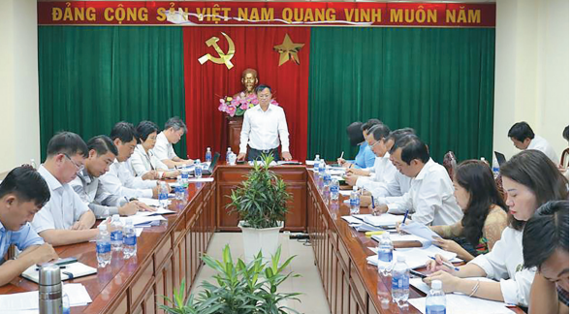

***Giai đoạn 2021 - 2025: Hỗ trợ chỉnh trang hạ tầng kỹ thuật chung CCN***

HĐND tỉnh ban hành Nghị quyết số 11/2021/NQ-HĐND ngày 30/7/2021, gồm các chính sách hỗ trợ: (1) Hỗ trợ ứng 100% vốn bồi thường từ Quỹ phát triển đất tỉnh để bồi thường, giải phóng mặt bằng đối với các CCN chưa có chủ đầu tư; (2) Hỗ trợ đầu tư hạ tầng kỹ thuật chung CCN, chỉ được nhận 1 trong 3 hình thức hỗ trợ:

Hỗ trợ chỉnh trang hạ tầng kỹ thuật chung CCN: hỗ trợ 30% tổng mức vốn đầu tư dự án được duyệt, nhưng tối đa không quá 50 tỷ đồng/CCN;

Hỗ trợ đầu tư hạ tầng kỹ thuật chung CCN: hỗ trợ 20 tỷ đồng/CCN có diện tích từ 30 ha trở lên và 15 tỷ đồng CCN có diện tích dưới 30 ha;

Hỗ trợ 30% tổng vốn đầu tư xây dựng hạ tầng kỹ thuật bảo vệ môi trường CCN trong tổng mức vốn đầu tư dự án hạ tầng kỹ thuật bảo vệ môi trường CCN được duyệt, nhưng tối đa không quá 10 tỷ đồng/CCN).

Kết quả, hỗ trợ ứng 100% vốn bồi thường từ Quỹ phát triển đất tỉnh để bồi thường, giải phóng mặt bằng. Hiện có 02 CCN đang triển khai thực hiện đó là: CCN Long Giao - huyện Cẩm Mỹ (57,35ha) và CCN Phú Túc - huyện Định Quán (48,33ha). Bên cạnh đó, hỗ trợ đầu tư hạ tầng kỹ thuật chung CCN, có 01 CCN đề xuất thụ hưởng chính sách đang trong quá trình tổ chức thẩm định (CCN Xuân Hưng - huyện Xuân Lộc). Đối với các nội dung hỗ trợ còn lại, UBND tỉnh đã chỉ đạo địa phương thực hiện rà soát và đề xuất các CCN thuộc đối tượng hỗ trợ và đáp ứng các điều kiện hỗ trợ theo quy định.

**Kết quả triển khai đầu tư xây dựng hạ tầng kỹ thuật các CCN**

***Tiến độ đầu tư xây dựng hạ tầng kỹ thuật chung CCN Đồng Nai***

|  |
| --- |
| ***BOX 1:***  ***Đồng Nai hiện có 27 CCN được quy hoạch, tổng diện tích là 1.493,239 ha, chiếm 1,5% về số lượng CCN quy hoạch, và chiếm 2,3% tổng diện tích quy hoạch CCN trên cả nước, và xếp thứ 14 về quy mô diện tích đất quy hoạch CCN.*** |

Đồng Nai hiện có 27 CCN được quy hoạch, tổng diện tích là 1.493,239 ha, chiếm 1,5% về số lượng CCN quy hoạch, và chiếm 2,3% tổng diện tích quy hoạch CCN trên cả nước, và xếp thứ 14 về quy mô diện tích đất quy hoạch CCN. Tính đến tháng 10 năm 2022, có 24/27 CCN đã được phê duyệt quy hoạch chi tiết; 16/27 CCN đã được phê duyệt quyết định thành lập, trong đó: 13/16 CCN đã được phê duyệt chủ trương đầu tư và 12/16 CCN đã được phê duyệt báo cáo đánh giá tác động môi trường. Trong 13/16 CCN đã được thành lập và phê duyệt chủ trương đầu tư CCN, có 04 CCN có hạ tầng tương đối hoàn chỉnh, 05 CCN đang triển khai xây dựng hạ tầng, 04 CCN đang thực hiện công tác bồi thường, giải phóng mặt bằng.

**Về thu hút đầu tư và hoạt động của dự án thứ cấp trong CCN**

Tính đến quý I năm 2023, trong 27 CCN được quy hoạch, tổng diện tích là 1.493,239 ha, trong đó diện tích đất công nghiệp dùng cho thuê khoảng 943,52 ha.

Hiện 15 CCN (với tổng diện tích là 855,789 ha) đã có 190 dự án thứ cấp đăng ký đầu tư, với tổng diện tích đã cho thuê khoảng 359,89/ 558,6 ha tổng diện tích đất công nghiệp, tỷ lệ lấp đầy đạt 64,43% và chiếm tỷ lệ 38,14% tổng diện tích đất dành cho thuê của 27 CCN đã được quy hoạch. Trong đó, có khoảng 146 dự án đã đi vào hoạt động; 40 dự án đang triển khai thủ tục pháp lý về đầu tư và xây dựng; 04 dự án tạm ngưng hoạt động.

**Vai trò, đóng góp của CCN đối với quá trình phát triển kinh tế - xã hội của tỉnh**

*Về tổng giá trị sản xuất công nghiệp được tạo ra:*

Theo số liệu thống kê, trong 190 dự án thứ cấp đăng ký đầu tư vào CCN, có khoảng 146 dự án đã đi vào hoạt động, với tổng diện tích thuê đất trong CCN là 359,89 ha, đóng góp tổng giá trị sản xuất công nghiệp năm 2021 (theo giá so sánh 2010) là 35.186,59 tỷ đồng, tăng bình quân giai đoạn 2010 - 2015 là 15,5%; tăng bình quân giai đoạn 2015 - 2020 là 13,4%, tăng năm 2021 so cùng kỳ là 7,01%; ước năm 2022 đạt 37.797,435 tỷ đồng, tăng so cùng kỳ là 7,42%. Sản xuất công nghiệp năm 2021 theo giá hiện hành là 41.283,201 tỷ đồng, chiếm 3,95% tổng giá trị sản xuất công nghiệp toàn tỉnh; bình quân một mét vuông đất CCN cho thuê tạo ra 16,38 triệu đồng giá trị sản xuất công nghiệp/năm.

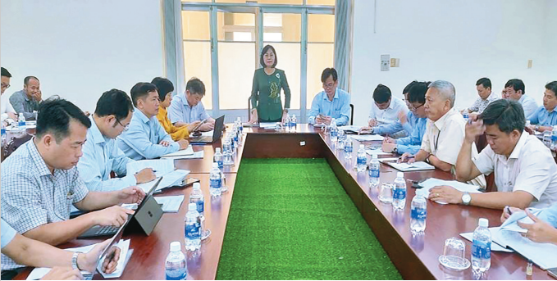

*Phó Chủ tịch UBND tỉnh Đồng Nai - Nguyễn Thị Hoàng làm việc với UBND H.Vĩnh Cửu và chủ đầu tư các CCN để tháo gỡ những khó khăn vướng mắc*

*Về số lượng lao động và thu nhập bình quân:*

Theo số liệu rà soát của UBND cấp huyện, 146 dự án đi vào hoạt động tại 15 CCN đã giải quyết việc làm cho 33.760 lao động. Các doanh nghiệp thu hút nhiều lao động chủ yếu thuộc nhóm ngành dệt - may, da - giày, chế biến gỗ, gia công cơ khí và sản xuất vật liệu xây dựng. Thu nhập bình quân 01 lao động khoảng từ 7 đến 9,5 triệu đồng, tùy theo khu vực. So sánh với thu nhập bình quân 01 lao động làm việc tại khu công nghiệp 10,825 triệu đồng/tháng.

Năm 2021, đóng góp vào ngân sách nhà nước khoảng 247,755 tỷ đồng (tăng 163,419 tỷ đồng so với năm 2015).

Tổng kim ngạch xuất nhập khẩu của các doanh nghiệp trong CCN năm 2021 đạt 1,228 tỷ USD (riêng kim ngạch xuất khẩu đạt 995,13 tỷ USD, chiếm 10,72% trong tổng kim ngạch xuất khẩu ngành công nghiệp tỉnh năm 2021).

Bên cạnh đó, các CCN khi đi vào hoạt động đã góp phần chuyển dịch cơ cấu kinh tế khu vực nông thôn trên địa bàn tỉnh theo hướng gia tăng tỷ trọng giá trị sản phẩm và lao động các ngành công nghiệp và dịch vụ, giảm dần tỷ trọng sản phẩm và lao động nông nghiệp, xây dựng kết cấu hạ tầng kinh tế - xã hội, quy hoạch phát triển nông thôn, bảo vệ môi trường sinh thái. CCN Phú Cường bắt đầu đi vào hoạt động và thu hút dự án thứ cấp từ năm 2014. Hiện có 06 doanh nghiệp thuộc ngành dệt may thuê lại 20,5 ha đất, với tổng vốn đầu tư xây dựng nhà xưởng và lắp đặt máy móc thiết bị hơn 2.103 tỷ đồng, tạo việc làm cho hơn 5.000 lao động địa phương với thu nhập bình quân 6,5 triệu đồng/ tháng (tương đương 390 tỷ đồng/ năm). Thu nộp thuế vào ngân sách của huyện từ 60 đến 80 tỷ đồng/năm. Phú Cường từ xã nghèo, khó khăn đã trở thành xã đầu tiên của huyện Định Quán đạt chuẩn nông thôn mới.

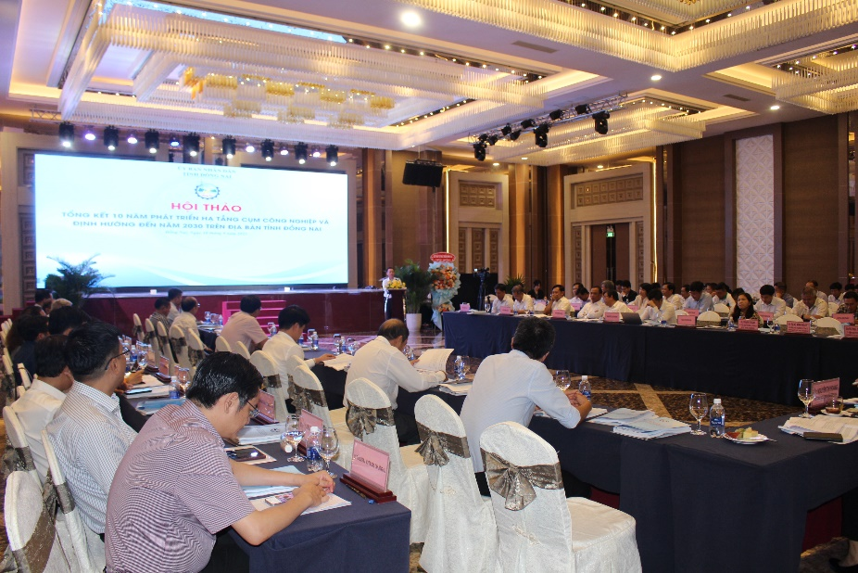Đồng thời, các CCN tạo điều kiện về mặt bằng sản xuất để bố trí di dời các cơ sở sản xuất công nghiệp trong các khu đô thị, khu dân cư tập trung vào cụm công nghiệp và thu hút các doanh nghiệp nhỏ và vừa trong nước vào hoạt động sản xuất, kinh doanh. Việc này đã tạo thuận lợi trong việc tái cơ cấu quỹ đất cho phát triển đô thị và thuận lợi trong xử lý ô nhiễm môi trường; Góp phần hình thành mối liên kết giữa các doanh nghiệp trong CCN và giữa các CCN với nhau trong sản xuất và tiêu thụ sản phẩm, từ đó thúc đẩy phát triển công nghiệp của tỉnh theo định hướng và mục tiêu đề ra.

*Hội thảo tổng kết 10 năm phát triển hạ tầng CCN và định hướng đến năm 2030 trên địa bàn tỉnh Đồng Nai*

**Một số tồn tại, hạn chế và kiến nghị đề xuất**

Bên cạnh những kết quả đạt được, công tác quản lý, phát triển CCN trên địa bàn tỉnh Đồng Nai vẫn còn một số hạn chế, vướng mắc như:

- Quy định pháp luật về đầu tư và về quản lý CCN chưa thống nhất trong việc lựa chọn chủ đầu tư xây dựng hạ tầng kỹ thuật CCN, dẫn đến việc lúng túng trong công tác triển khai, thực hiện.

- Tiến độ đầu tư xây dựng hạ tầng CCN còn chậm, chưa đáp ứng được mặt bằng sản xuất kinh doanh cho doanh nghiệp, nguyên nhân chủ yếu là do thời gian thực hiện thủ tục pháp lý kéo dài, trung bình tổng thời gian để hoàn tất hồ sơ khoảng 2-3 năm, nhiều cụm phải mất nhiều thời gian hơn do gặp khó khăn về vấn đề đất đai (trong trường hợp vướng công tác bồi thường, giải phóng mặt bằng). Sau khi hoàn tất thủ tục, chủ đầu tư mới thực hiện khởi công xây dựng, mất thêm khoảng từ 1-2 năm mới được tiếp nhận dự án sản xuất kinh doanh vào đầu tư. Trong khi, Nghị định số 68/2017/NĐ-CP và Nghị định số 66/2020/NĐ-CP không có quy định cụ thể, hướng dẫn chi tiết về việc điều chỉnh tiến độ dự án CCN đối với chủ đầu tư chậm tiến độ thực hiện dự án đã đăng ký theo Quyết định thành lập CCN.

Để khắc phục những tồn tại, hạn chế trong công tác quản lý, phát triển CCN, Sở Công Thương tỉnh Đồng Nai kiến nghị Bộ Công Thương nghiên cứu, hướng dẫn triển khai thực hiện các nội dung sau:

*Thứ nhất,* Bộ Công Thương chủ trì, tổng hợp các nội dung chưa thống nhất trong việc lựa chọn chủ đầu tư xây dựng, kinh doanh hạ tầng CCN; đề xuất cơ quan có thẩm quyền (Chính phủ) sửa đổi, bổ sung hoặc thay thế các văn bản quy hạm pháp luật chưa phù hợp.

*Thứ hai,* Bộ Công Thương sớm có hướng dẫn cụ thể về mô hình cụm liên kết ngành, chuỗi giá trị để địa phương có cơ sở triển khai chính sách hỗ trợ của Trung ương. Đồng thời, đối với mô hình cụm liên kết ngành tại các CCN, kiến nghị Bộ Công Thương xem xét, chấp thuận về việc thu hút doanh nghiệp có quy mô lớn, đủ năng lực dẫn dắt, hình thành chuỗi liên kết.

*Thứ ba,* về quy chuẩn, tiêu chuẩn, suất vốn đầu tư xây dựng hạ tầng kỹ thuật cụm công nghiệp

Căn cứ Quyết định số 610/QĐ-BXD ngày 13/7/2022 công bố suất vốn đầu tư xây dựng công trình và giá xây dựng tổng hợp bộ phận kết cấu công trình năm 2021. Theo đó, có quy định suất vốn đầu tư xây dựng công trình hạ tầng kỹ thuật khu công nghiệp có quy mô dưới 100 ha là 9,535 tỷ đồng/ha.

Căn cứ quy định trên, CCN có quy mô diện tích tối đa là 75 ha (theo khoản 1 Điều 2 Nghị định 68/2017/NĐ-CP), nhưng quy chuẩn, tiêu chuẩn xây dựng theo quy chuẩn, tiêu chuẩn của khu công nghiệp, do đó suất vốn đầu tư lớn, dẫn đến Chủ đầu tư định giá cho thuê hạ tầng kỹ thuật ở mức cao. Trong khi đó, mục tiêu phát triển CCN nhằm thu hút, di dời các doanh nghiệp nhỏ và vừa, hợp tác xã, tổ hợp tác vào đầu tư sản xuất kinh doanh, những đối tượng này còn nhiều khó khăn về nguồn lực, nên Chủ đầu tư rất khó khăn trong việc thu hút các doanh nghiệp nhỏ và vừa, hợp tác xã, tổ hợp tác đăng ký đầu tư hoạt động sản xuất kinh doanh trong CCN. Do vậy, Sở Công Thương Đồng Nai kiến nghị Bộ Công Thương phối hợp Bộ Xây dựng ban hành riêng bộ quy chuẩn, tiêu chuẩn, suất vốn đầu tư xây dựng công trình và giá xây dựng tổng hợp bộ phận kết cấu công trình dự án hạ tầng kỹ thuật CCN cho phù hợp với thực tiễn.

*Thứ tư,*về cơ chế chính sách hỗ trợ di dời các doanh nghiệp nhỏ và vừa, hợp tác xã, tổ hợp tác ngoài khu, CCN vào đầu tư sản xuất kinh doanh trong CCN

Mục tiêu phát triển CCN theo Nghị định 68/2017/NĐ-CP ngày 25/5/2017 nhằm thu hút, di dời các doanh nghiệp nhỏ và vừa, hợp tác xã, tổ hợp tác vào đầu tư sản xuất kinh doanh. Tuy nhiên, hiện việc di dời các doanh nghiệp nhỏ và vừa, hợp tác xã, tổ hợp tác vào đầu tư sản xuất kinh doanh vào CCN rất khó khăn, do tiềm lực kinh tế của các đối tượng này còn yếu và chi phí di dời rất lớn.

Căn cứ Chỉ thị 07/CT-TTg ngày 02/03/2012 của Thủ tướng Chính phủ về chấn chỉnh công tác quản lý và nâng cao hiệu quả hoạt động của khu kinh tế, khu công nghiệp, CCN, theo đó có yêu cầu Ủy ban nhân dân các tỉnh, thành phố trực thuộc Trung ương chỉ đạo các sở, ngành liên quan tuân thủ nghiêm túc quy trình cấp, điều chỉnh Giấy chứng nhận đầu tư của các dự án trong KKT, KCN, CCN và tập trung các dự án đầu tư sản xuất kinh doanh trên địa bàn vào các KCN, CCN, kiên quyết không thu hồi thêm diện tích đất cho các dự án đầu tư sản xuất kinh doanh ngoài KCN, CCN.

Tiếp theo ngày 28/7/2021, Bộ Công Thương có Thông báo số 158/TB-BCT về kết luận của Bộ trưởng Bộ Công Thương Nguyễn Hồng Diên tại Hội nghị trực tuyến về quản lý, phát triển CCN, theo đó đề nghị chấm dứt việc tiếp nhận, bố trí các dự án đầu tư sản xuất công nghiệp ngoài khu công nghiệp, cụm công nghiệp theo đúng chỉ đạo của Thủ tướng Chính phủ tại Chỉ thị 07/CT-TTg.

Hiện nay các doanh nghiệp hoạt động ngoài khu, CCN gặp rất nhiều khó khăn, sau khi hết thời hạn giấy phép được cấp, không được xem xét gia hạn hoạt động ngoài khu, CCN, buộc phải di dời vào khu, CCN.

|  |
| --- |
| **BOX 2:Một số mục tiêu cụ thể phát triển CCN tại Đồng Nai:**  **Giai đoạn 2021-2025 tiếp tục rà soát, đôn đốc đẩy nhanh tiến độ đầu tư hạ tầng kỹ thuật 16 CCN đã được thành lập. Phấn đấu 100% các CCN được xúc tiến, thu hút đầu tư thành lập mới trong giai đoạn 2022-2025 đối với 6 cụm hiện nay chưa được thành lập. Phấn đấu 100% CCN đi vào hoạt động có hệ thống xử lý nước thải tập trung đạt quy chuẩn. Thành lập và đưa vào hoạt động 1 CCN chuyên ngành chế biến sâu nông sản thực phẩm. Năm 2025, thu hút, lấp đầy 60% diện tích các CCN đã được thành lập. Giai đoạn 2026-2030 đầu tư đồng bộ hạ tầng, lấp đầy 70% diện tích các CCN đã được thành lập trong giai đoạn 2021-2025.** |

Từ những nội dung nêu trên, kiến nghị Bộ Công Thương xem xét, tham mưu Chính phủ cơ chế chính sách hỗ trợ các doanh nghiệp nhỏ và vừa, hợp tác xã, tổ hợp tác sản xuất kinh doanh ngoài khu, CCN thực hiện di dời, đầu tư sản xuất kinh doanh vào CCN hoặc giao trách nhiệm Ủy ban nhân dân cấp tỉnh: “trình Hội đồng nhân dân cùng cấp phê duyệt cơ chế chính sách hỗ trợ các doanh nghiệp nhỏ và vừa, hợp tác xã, tổ hợp tác sản xuất kinh doanh ngoài khu, CCN thực hiện di dời, đầu tư sản xuất kinh doanh vào CCN do ngân sách địa phương đảm bảo” (tương tự như hỗ trợ đầu tư hạ tầng kỹ thuật CCN được quy định tạiĐiều 42 Nghị định 68/2017/NĐ-CP của Chính phủ).